1. Determina o valor da expressão $-\left[+\left(-\frac{ 2 }{5}\right)\right]-\left|-\frac{ 1 }{5}\right|$, completando os espaços.
$-\left[+\left(-\frac{ 2 }{5}\right)\right]-\left|-\frac{ 1 }{5}\right|=-\left(-\frac{\boxed{}}{\boxed{}}\right)-\frac{ 1 }{5}=\frac{ 2 }{5}-\frac{\boxed{}}{\boxed{}}=\frac{\boxed{}}{\boxed{}}$
2. Indica qual dos números racionais é maior que 1,2 e menor que 1,3.
[A] $\frac{12}{10}$ | [B] $\frac{13}{10}$ | [C] $\frac{ 5 }{4}$
3. Completando os espaços, determina o valor da expressão 2350 − 1600 e apresenta o resultado em notação científica.
− 1600 = 750

750 = 7,5 × 10

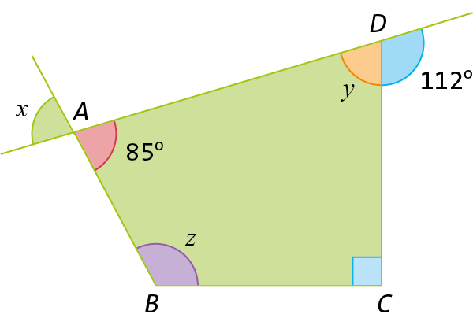
4. Na figura está representado o quadrilátero [ABCD].
Determina a amplitude dos ângulos x, y e z.
Mostra como chegaste à tua resposta.

5. Na figura estão representados, num referencial cartesiano, a função g e o triângulo [AOB].
Sabe-se que:
- o ponto A pertence ao gráfico de g;
- o ponto O é a origem do referencial;
- o triângulo [AOB] é retângulo em B.
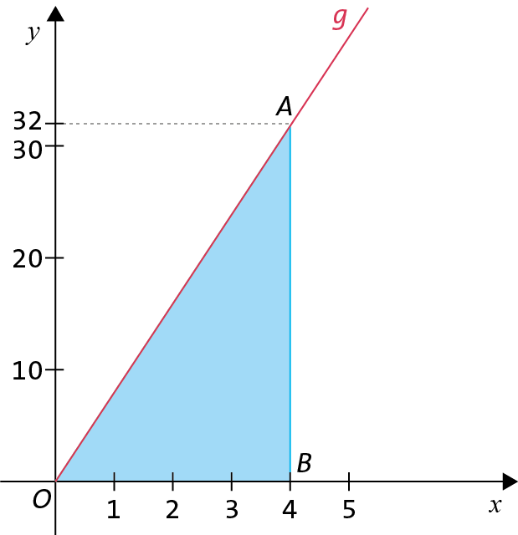
5.1 Completa os espaços e determina a expressão algébrica que define a função g.
$g\left(x\right)=\frac{32}{\boxed{}}x=\boxed{}x$
5.2 Completa os espaços e determina a área do triângulo [ABC].
$A_{[ABC]}=\frac{b×h}{2}=\frac{\boxed{} × 32}{2}=\frac{\boxed{}}{2}=\boxed{}$

6. Na figura estão representados os triângulos retângulos [ABC] e [ADE].
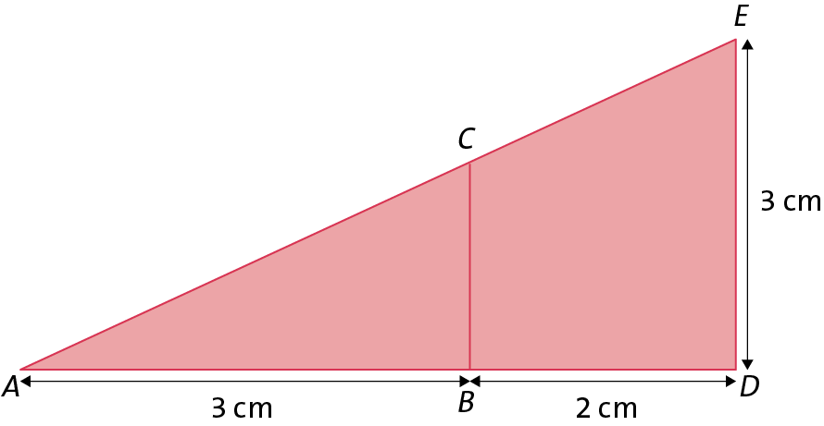
Sabe-se que [BC] // [DE].
Determina $\overline{BC}$, completando os espaços.
$\frac{\overline{AD}}{\overline{AB}}=\frac{\overline{DE}}{\overline{BC}}⟺\frac{\boxed{}}{3}=\frac{\boxed{}}{\overline{BC}}$
$⟺\boxed{}×\overline{BC}=3×\boxed{}$
$⟺\boxed{}×\overline{BC}=9$
$⟺\overline{BC}=\frac{9}{\boxed{}}$
$⟺\overline{BC}=\boxed{}$
7. Considera a seguinte equação x − 6 + 6x − 12 = −2x.
7.1 Resolve a equação, completando os espaços.
x − 6 + 6x − 12 = −2x ⟺ x + 6x + = +

⟺ x = 18

$⟺x=\frac{18}{\boxed{}}$
⟺ x =

7.2 Qual das afirmações seguintes é verdadeira?
[A] A equação é impossível.
[B] A equação é possível indeterminada.
[C] A equação é possível determinada.
8. Considera a sequência seguinte formada por aves em voo.
Admite que o padrão se mantém.
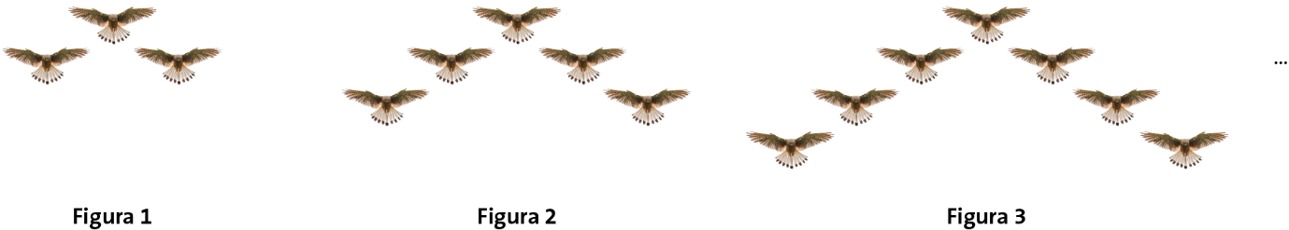
8.1 Por quantas aves é constituída a figura seguinte?
8.2 Existe alguma figura com 20 aves?
8.3 Qual das seguintes expressões algébricas representa o termo geral desta sequência?
[A] 3n + 1 | [B] 2n + 1 | [C] 2n − 1

9. Na figura estão representados dois retângulos semelhantes.
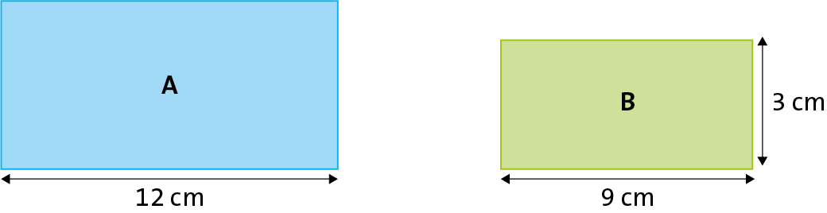
9.1 Completa os espaços e determina a razão de semelhança que transforma o retângulo A no retângulo B?
$r=\frac{9}{\boxed{}}=\boxed{}$
9.2 Determina, completando os espaços, a largura do retângulo A.
$\frac{12}{\boxed{}}=\frac{l}{3}⟺12×\boxed{}=9×l⟺36=\boxed{} l⟺\frac{36}{\boxed{}}=l⟺l=\boxed{} \text{cm}$
10. Para construir uma redução de razão r do quadrilátero [ABCD], efetuou-se a construção apresentada na figura.
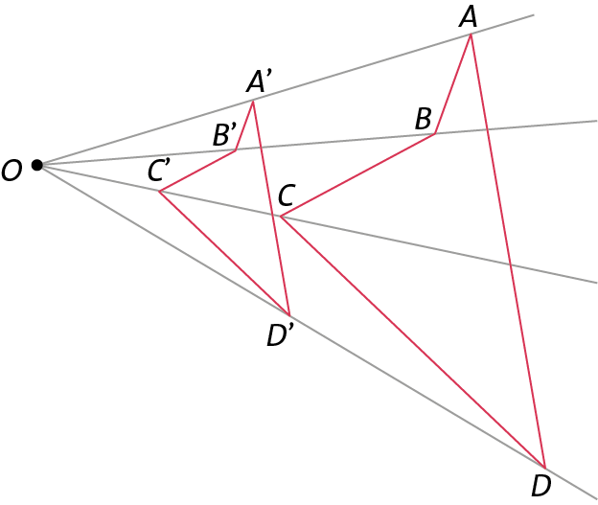
10.1 Completa os espaços e, recorrendo a material adequado, determina o valor de r.
$r=\frac{\overline{OA^{'}}}{\overline{OA}}=\frac{\boxed{}}{4}=\boxed{}$
10.2 Admitindo que o perímetro do quadrilátero [ABCD] é 34 cm, completa os espaços e determina o perímetro do quadrilátero [A’B’C’D’].
$r=\frac{P_{[A’B’C’D’]}}{P_{\left[ABCD\right]}}⟺0,5=\frac{P_{[A’B’C’D’]}}{\boxed{}}⟺0,5×\boxed{}=P_{[A’B’C’D’]}⟺P_{[A’B’C’D’]}=\boxed{} \text{cm}$
10.3 Admitindo que a área do quadrilátero [A’B’C’D’] é 12 cm², completa os espaços e determina a área do quadrilátero [ABCD].
$r^{2}=\frac{A_{[A’B’C’D’]}}{A_{\left[ABCD\right]}}⟺{\boxed{}}^{2}=\frac{12}{A_{\left[ABCD\right]}}⟺\boxed{}=\frac{12}{A_{\left[ABCD\right]}}⟺\boxed{}×A_{\left[ABCD\right]}=12$
$⟺A_{\left[ABCD\right]}=\frac{12}{\boxed{}}⟺A_{\left[ABCD\right]}=\boxed{} {\text{cm}}^{2}$

11. Na figura estão representados os triângulos [ABC] e [DEF].
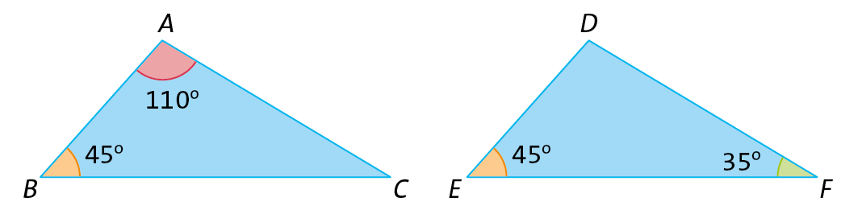
11.1 Determina a amplitude dos ângulos ACB e EDF, completando os espaços.
$A\hat{C}B=\boxed{}°-\left(110°+45°\right)=\boxed{}°-155°=\boxed{}°$
$E\hat{D}F=180°-\left(\boxed{}°+35°\right)=180°-\boxed{}°=\boxed{}°$
11.2 Os triângulos [ABC] e [DEF] são semelhantes? Justifica a tua resposta.
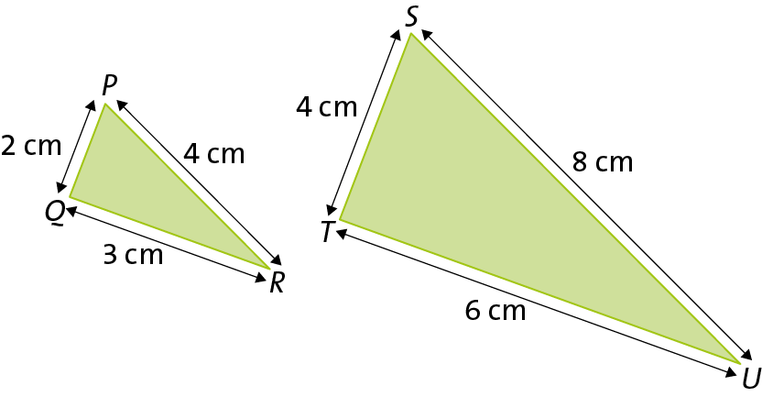
12. Completa os espaços e verifica se os triângulos [PQR] e [STU] são semelhantes.
$\frac{8}{\boxed{}}=\boxed{}$
$\frac{\boxed{}}{2}=\boxed{}$
$\frac{\boxed{}}{3}=\boxed{}$
Questão | 1. | 2. | 3. | 4. | 5.1 | 5.2 | 6. | 7.1 | 7.2 | 8.1
Cotação | 4 | 4 | 5 | 6 | 4 | 6 | 6 | 6 | 5 | 3
Questão | 8.2 | 8.3 | 9.1 | 9.2 | 10.1 | 10.2 | 10.3 | 11.2 | 11.2 | 12.
Cotação | 3 | 5 | 4 | 6 | 4 | 6 | 6 | 6 | 5 | 6

